


Semaine du 21 au 256 Novembre 2022

Lundi 21 Novembre 2022
Bon appétit

Purée de légumes variés
Veau
Blédilacté
Compote de fruits
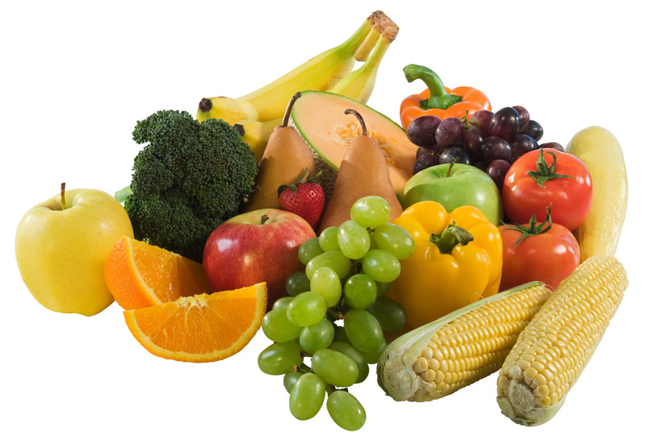
Mardi 22 Novembre 2022

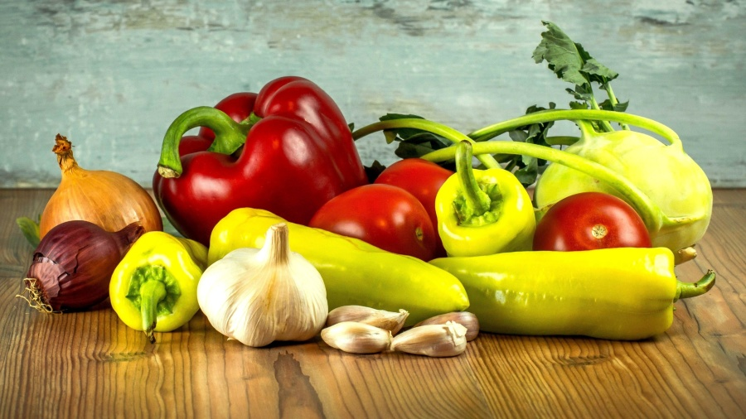
Purée de légumes variés
Boeuf
Blédilacté
Compote de fruits
Mercredi 23 Novembre 2022

Purée d’épinards
Jambon blanc
Blédilacté
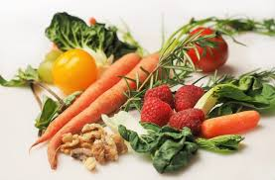
Compote de fruits
Jeudi 24 Novembre 2022

Purée de carottes
Boeuf
Blédilacté
Compote de fruits

Vendredi 25 Novembre 2022

Purée de haricots verts
Poulet
Blédilacté
Compote de fruits

La Mairie se réserve le droit de modifier les menus en cas d’imprévu.
La viande de bœuf servie cette semaine est d’origine française

